GIẢI THƯỞNG SAO VÀNG ĐẤT VIỆT

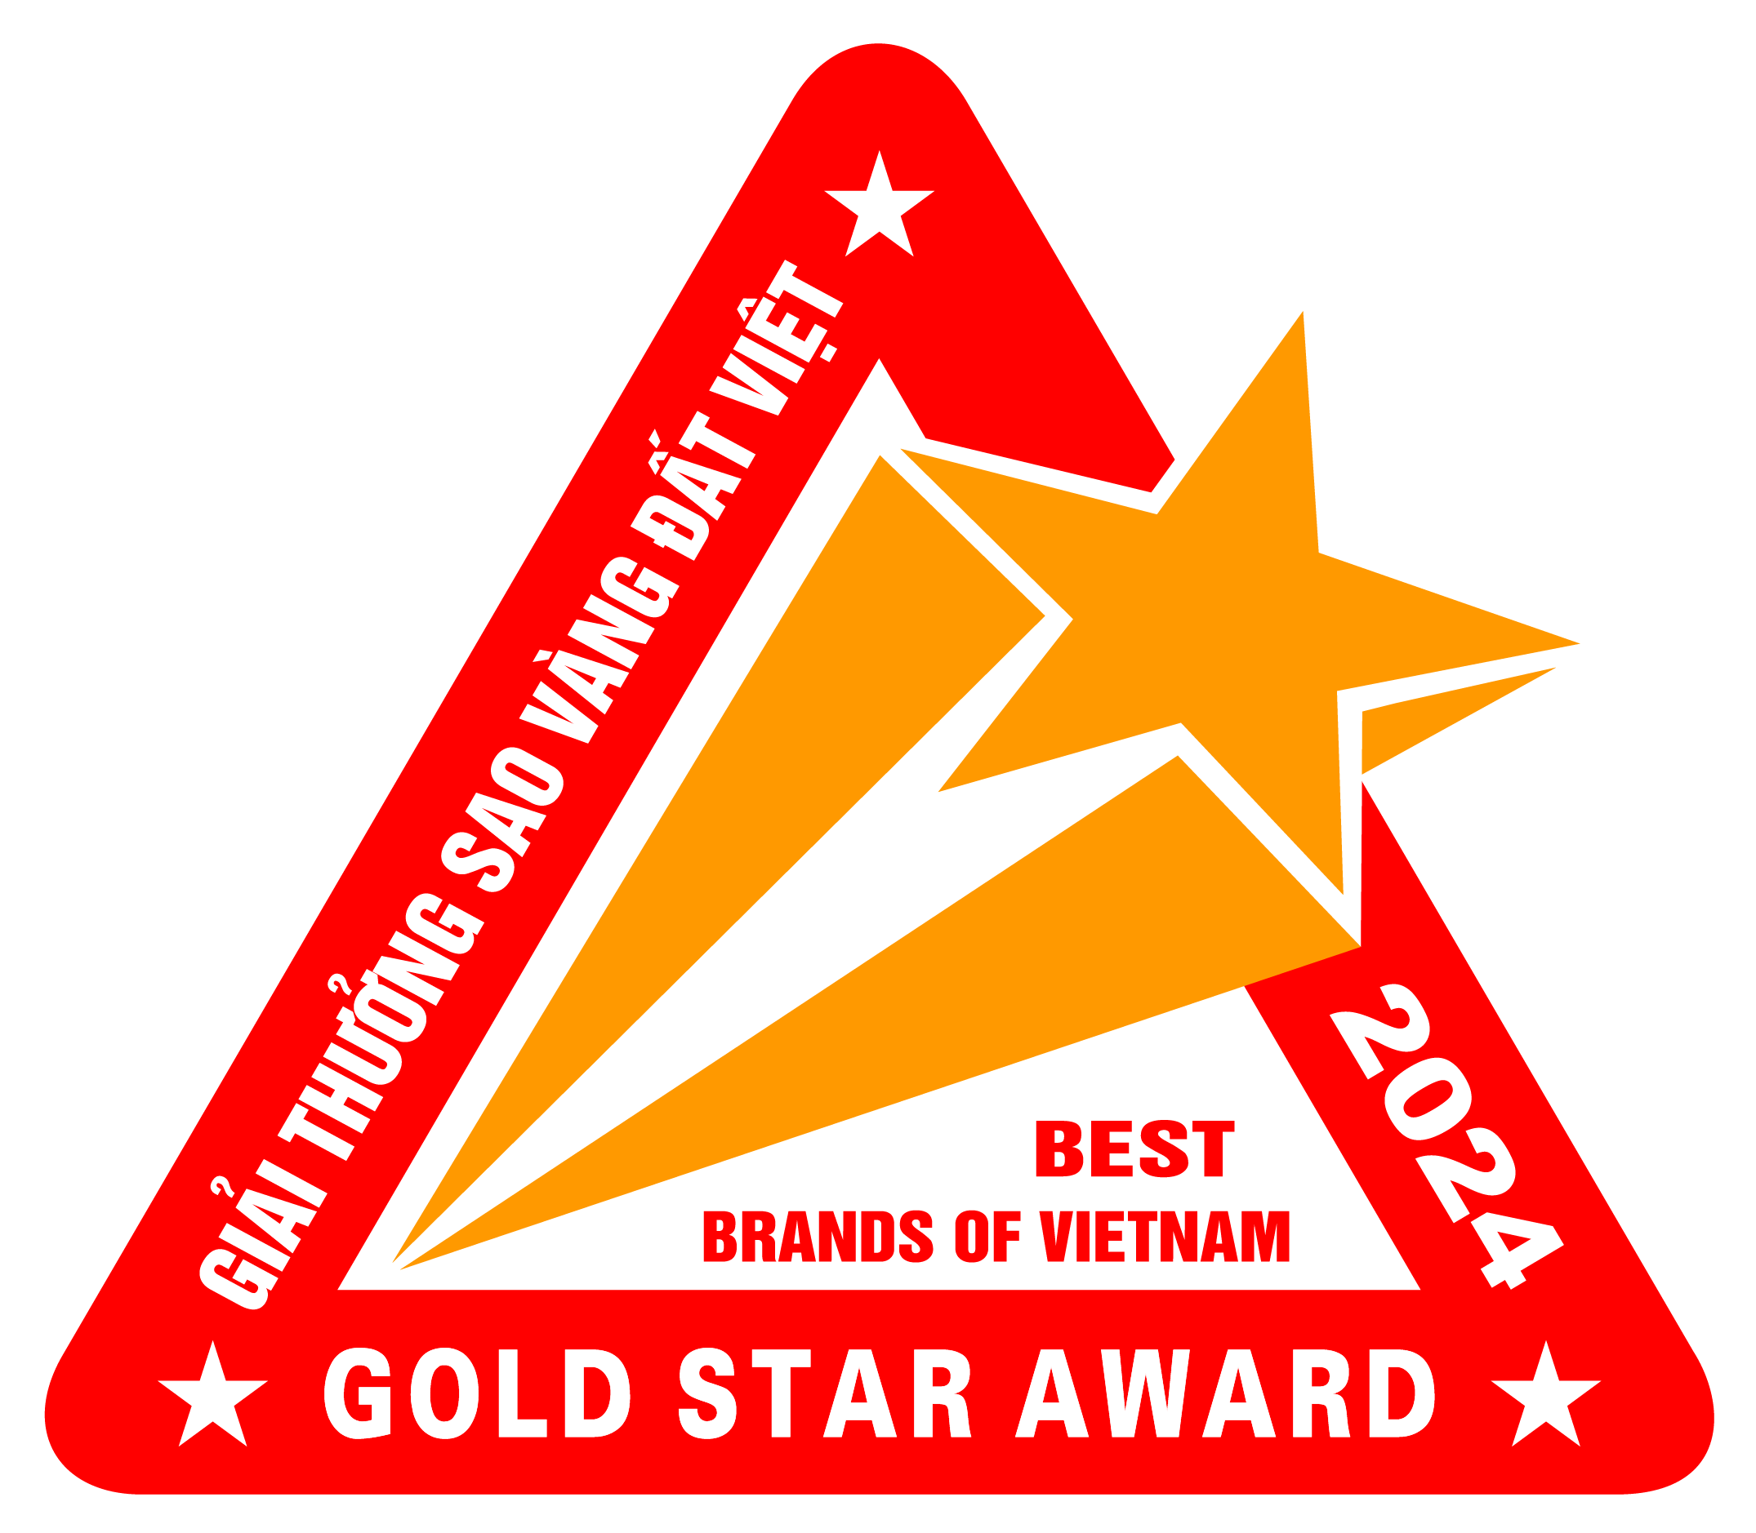

HỒ SƠ
ĐĂNG KÝ THAM GIA GIẢI THƯỞNG
SAO VÀNG ĐẤT VIỆT 2024

Tên doanh nghiệp: ………………………………………………………………………….......……
Địa chỉ: ………………………………………………………………………….......……………….
Điện thoại: ………......................………. E-mail: …………………………….................................
Người đại diện: ……………………………………………………………………………………….
Chức vụ: ………………………………………………………………………………………………..
Người liên hệ: ………………………………. Số điện thoại: …………………………………...
Email: ……………………………………………….. Di động: ……………………………………

* Đăng ký tham gia Giải thưởng Sao Vàng đất Việt năm 2024 cho thương hiệu:

- Tên gọi thương hiệu:
- Mã ngành nghề (theo Hệ thống ngành nghề kinh tế của Việt Nam Ban hành kèm theo Quyết định số 27/2018/QĐ-TTg ngày 06 tháng 7 năm 2018 của Thủ tướng Chính phủ):

Nộp hồ sơ đăng ký tham gia tại:

(Phần do Ban tổ chức ghi)
Ngày nhận hồ sơ: ..….../…..../2024
Mã số hồ sơ: …………………….
Mã ngành nghề: ……………........

DANH MỤC
HỒ SƠ ĐĂNG KÝ THAM GIA GIẢI THƯỞNG
SAO VÀNG ĐẤT VIỆT 2024

- Phiếu đăng ký tham gia (theo mẫu)
- Bản sao Đăng ký kinh doanh của doanh nghiệp
- Báo cáo đánh giá năng lực cạnh tranh của thương hiệu đăng ký tham gia Giải thưởng (theo mẫu)
- Logo thương hiệu đăng ký tham gia Giải thưởng (gửi qua email doanhnhantre@dntvn.org.vn, đặt tiêu đề mail theo cú pháp “Logo Công ty … đăng ký tham gia Giải thưởng Sao Vàng đất Việt 2024”)
- Bản sao các tài liệu liên quan chứng minh cho các thông tin trong báo cáo đánh giá năng lực cạnh tranh của thương hiệu đăng ký tham gia Giải thưởng:
- Xác nhận hoàn thành nghĩa vụ thuế của doanh nghiệp năm 2023 (hoặc cung cấp Tờ kê khai về nộp thuế năm 2023 và Xác nhận của cơ quan quản lý thuế về số nộp theo đúng tờ kê khai).
- Xác nhận của Bảo hiểm xã hội địa phương về việc đã đóng bảo hiểm xã hội, bảo hiểm y tế đến hết quý II năm 2024 (hoặc Thông báo kết quả đóng Bảo hiểm xã hội cho người lao động đến hết quý II năm 2024 có xác nhận của Bảo hiểm xã hội).
- Báo cáo tài chính của doanh nghiệp năm 2022, 2023 (khuyến khích đã được kiểm toán); Báo cáo quyết toán thuế năm 2022, 2023.
- Đăng ký tiêu chuẩn chất lượng.
- Đăng ký bảo hộ sở hữu trí tuệ.
- Các loại chứng chỉ, chứng nhận về: quản lý chất lượng, vệ sinh an toàn thực phẩm, trách nhiệm xã hội…
- Các loại huân chương, huy chương, bằng khen từ cấp tỉnh trở lên trong 3 năm 2021, 2022, 2023.
- Và các tài liệu, giấy tờ liên quan khác (nếu có).
Ghi chú:
- Các doanh nghiệp có thể tải mẫu hồ sơ và hướng dẫn đăng ký tham gia Giải thưởng tại Website: https://vyea.org.vn/giai-thuong-sao-vang-dat-viet hoặc liên hệ với Văn phòng Hội, CLB Doanh nhân trẻ tại các tỉnh, thành phố, đơn vị trực thuộc hoặc Văn phòng Trung ương Hội Doanh nhân trẻ Việt Nam – ĐT: 0246.2631837 để được cung cấp và hướng dẫn.
- Thời hạn nộp hồ sơ: Hồ sơ đăng ký tham gia của DN cần được nộp 02 bộ tại Hội Doanh nhân trẻ; Hội LHTN các tỉnh thành phố (nơi đăng ký kinh doanh) hoặc đơn vị đề cử khác, đồng thời bản mềm hồ sơ được gửi về địa chỉ email của Ban tổ chức chương trình: doanhnhantre@dntvn.org.vn trước ngày 25/8/2024. Các đơn vị tiếp nhận hồ sơ của doanh nghiệp sẽ xem xét và gửi hồ sơ được đề cử về Hội Doanh nhân trẻ Việt Nam trước ngày 30/8/2024.

PHIẾU ĐĂNG KÝ THAM GIA
GIẢI THƯỞNG SAO VÀNG ĐẤT VIỆT 2024

Kính gửi: TRUNG ƯƠNG HỘI DOANH NHÂN TRẺ VIỆT NAM

- Thông tin cơ bản về doanh nghiệp:

- Tên doanh nghiệp (tiếng Việt):
- Tên doanh nghiệp (tiếng Anh):
- Địa chỉ:
- Điện thoại: Email: Website:
- Giấy CN ĐKKD số: Ngày cấp:
Cơ quan cấp:
- Năm thành lập:
- Mã số bảo hiểm xã hội:
- Mã số thuế:
- Tên người đại diện theo pháp luật: Nam / Nữ ..........
Chức vụ:
- Loại hình doanh nghiệp:
 Tập đoàn kinh tế  Công ty hợp danh
 Doanh nghiệp nhà nước  Doanh nghiệp tư nhân
 Công ty TNHH  Công ty cổ phần
 Công ty TNHH 1 thành viên  Loại hình khác
 Doanh nghiệp có vốn đầu tư nước ngoài ……………………………

- Thông tin về thương hiệu đăng ký tham gia Giải thưởng:

  - Tên gọi Thương hiệu: ........................ (Phiên âm tiếng Việt ...........................)
  - Tên Tiếng Anh của thương hiệu:
  - Danh sách các sản phẩm, dịch vụ mang tên thương hiệu:

Chúng tôi đăng ký tham gia Giải thưởng Sao Vàng đất Việt năm 2024 và xin chịu trách nhiệm về tính trung thực của các thông tin nêu trong hồ sơ của doanh nghiệp gửi kèm theo phiếu đăng ký này. Chúng tôi cam kết tuân thủ Quy chế Giải thưởng cùng các qui định của Ban tổ chức.

 | …...........…, ngày … tháng … năm 2024
Ý kiến của đơn vị giới thiệu, đề cử  (Ký tên, đóng dấu) | Đại diện doanh nghiệp  (Ký tên, đóng dấu)

BÁO CÁO ĐÁNH GIÁ
NĂNG LỰC CẠNH TRANH CỦA THƯƠNG HIỆU
THAM GIA GIẢI THƯỞNG

I. Tóm tắt kết quả sản xuất kinh doanh của doanh nghiệp:
1. Doanh nghiệp cung cấp Báo cáo tài chính và Báo cáo kiểm toán (nếu có) năm 2022 và năm 2023 để Ban tổ chức lấy dữ liệu về kết quả kinh doanh.
Đối với các doanh nghiệp có nhiều công ty con, chi nhánh, nếu sử dụng số liệu hợp nhất thì cung cấp Báo cáo tài chính hợp nhất và Báo cáo kiểm toán hợp nhất (nếu có).
2. Một số chỉ tiêu khác
Số TT | Chỉ tiêu | Năm 2022 | Năm 2023
1 | Doanh thu xuất khẩu (triệu USD)
2 | Nộp ngân sách (tỷ đồng)
3 | Tổng số lao động (người)  - Số lao động thường xuyên  - Số lao động thời vụ
4 | Thu nhập bình quân của người lao động (triệu đồng/tháng)
Lưu ý:
- Các số liệu về giá trị trong phần này cũng như ở các phần khác trong báo cáo cần được thống nhất trong việc sử dụng dấu phảy (,) để ngăn cách giữa hàng nghìn, hàng triệu,... và dấu chấm (.) ngăn cách giữa số nguyên và số lẻ thập phân.
- Quy tắc làm tròn: Làm tròn đến hai chữ số sau hàng thập phân.

3. Tóm tắt các bước phát triển quan trọng của doanh nghiệp (tối đa 500 chữ)
  - Các liên kết hiện tại của Doanh nghiệp (Kể tên các hiệp hội, tổ chức mà Doanh nghiệp đang là thành viên, các liên doanh, liên kết mà Doanh nghiệp tham gia)
  - Các thành tích mà doanh nghiệp đã đạt được trong hoạt động sản xuất kinh doanh và công tác xã hội (các chứng nhận, khen thưởng từ cấp tỉnh trở lên trong 3 năm: 2021, 2022, 2023 mà Doanh nghiệp đã đạt được)

II. Danh mục tổng hợp sản phẩm, dịch vụ mang thương hiệu:
Đơn vị: tỷ đồng

TT | Tên sản phẩm, dịch vụ mang thương hiệu | Năm đưa sản phẩm ra thị trường | Tổng doanh thu và doanh thu xuất khẩu
TT | Tên sản phẩm, dịch vụ mang thương hiệu | Năm đưa sản phẩm ra thị trường | Năm 2022 |  | Năm 2023
TT | Tên sản phẩm, dịch vụ mang thương hiệu | Năm đưa sản phẩm ra thị trường | Tổng doanh thu | Doanh thu xuất khẩu | Tổng doanh thu | Doanh thu xuất khẩu
1 | Dòng SP 1
2 | Dòng SP 2
…

III. Qui mô thị trường, thị phần (liệt kê các thị trường chính trong nước, thị trường xuất khẩu, phân khúc thị trường và thị phần của sản phẩm - tính bằng doanh số bán hàng của doanh nghiệp trên tổng doanh số của thị trường).

TT | Thị trường (địa bàn) tiêu thụ sản phẩm, dịch vụ mang thương hiệu | Tỷ lệ % thị phần và tốc độ tăng trưởng thị phần
TT |  | Năm 2022 |  | Năm 2023
TT |  | Thị phần | Tăng trưởng | Thị phần | Tăng trưởng
1
2
…

IV. Ứng dụng chuyển đổi số trong hoạt động của doanh nghiệp (Mô tả việc ứng dụng chuyển đổi số và hiệu quả đạt được trong hoạt động của doanh nghiệp)

V. Quản lý chất lượng:
- Hệ thống, qui trình quản lý chất lượng chung đang áp dụng: Ví dụ: ISO9001:2000
- Hệ thống, qui trình quản lý chất lượng chuyên ngành đang áp dụng.

VI. Bảo vệ thương hiệu:
Đăng ký bảo hộ trong nước và ở nước ngoài đối với các tài sản trí tuệ để bảo vệ tính cạnh tranh của doanh nghiệp (Tài sản trí tuệ bao gồm sáng chế, giải pháp hữu ích, kiểu dáng công nghiệp, nhãn hiệu, thiết kế bố trí mạch tích hợp bán dẫn,...).

Đại diện doanh nghiệp
(Ký tên, đóng dấu)

